Урок русского языка. 2 класс.

Учебник: Л.М.Зеленина, Т.Е.Хохлова «Русский язык. 2 класс».
Составитель: Учитель начальных классов МОУ СОШ №2
Костюк М.А.
Тема урока: «Имена собственные. Написание заглавной буквы в кличках животных.»
Цель урока: познакомить с правописанием заглавной буквы в кличках животных, упражнять в определении имён собственных в тексте, воспитывать интерес к предмету, любовь к животным, развивать речь, орфографическую зоркость.
Оборудование: компьютер, мультимедийная презентация «Домашние животные», карточки для индивидуальной работы.

Ход урока.
1.Оргмомент.

2. Проверка домашнего задания. (Стр.27, упр.16)

-Какие предложения со словами составили?
- Назовите имена собственные.
- Как они пишутся?

3. Сообщение темы и целей урока.

- Что общего и в чём различие слов?

- Кто догадался, очём пойдёт сегодня речь на уроке?
- Правильно, мы познакомимся с правописанием кличек животных.

4. Чистописание.

- Чтобы работы наши были красивыми и аккуратными, потренируемся в правильном письме.
- Отгадайте, написание какой буквы мы будем повторять?

Сама пёстрая, ест зелёное, даёт белое. (корова)

- Какая буква стоит в начале?
- Какой звук обозначает?

Кк // Кк //Кк //
кл ОО км ОО кя ОО
колья колокольчик комья крылья

- Отгадай, какое слово «лишнее» и объясни почему.
- Когда пишется разделительный ь?
- В каком слове звуков меньше, чем букв?

5. Словарная работа.

- Проверьте безударную гласную в слове «корова». Почему её нельзя подобрать?
- Какую гласную надо запомнить?

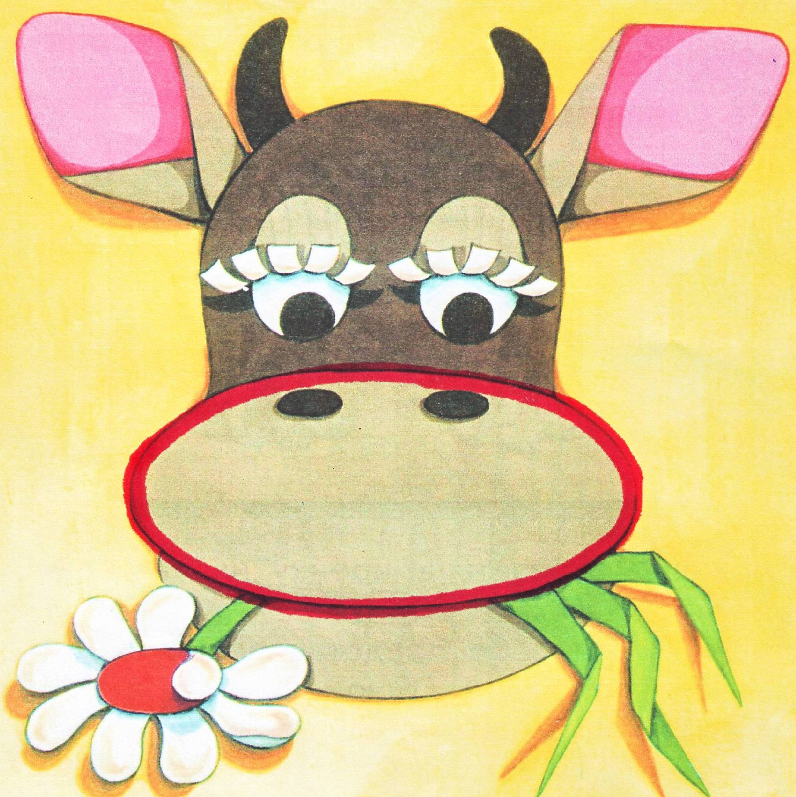

Корова – крупное рогатое домашнее животное, дающее молоко.
Свое название корова получила от латинского кор – «рог», корна – «рогатая», «имеющая рога».
Корова – кор, корна – «рог», «рогатое животное».

- Запиши однокоренные слова, выдели кореь. Какие слова называются однокоренными?
- Являются ли слова «бык, телёнок» однокоренными, почему?
- Оказывается, слово «корова» - многозначное. Послушайте стихотворение, в каких значениях употребляется слово?

На травке у леса густого
Паслась луговая корова.
А в море, водою плеская,
Ныряла корова морская.
И где-то на дереве ловко
Карабкалась божья коровка.
Везде успевают коровы!
Коровы – они будь здоровы!

- Но всё же нам привычнее домашняя коорова! Почему животных назвали домашними?
- Как человек заботится о них?
- Составь и запиши предложение о корове, чем она полезна? Подчеркни главные члены.

Корова даёт вкусное молоко.

6. Изучение нового материала.

А) объяснение учителя.

- Как человек относится к домашним животным? (Он любит их, поэтому даёт им ласковые клички.)
- Чем отличается имя и кличка?
- Что человек подчёркивает в кличке? (Повадки, окрас, внешний вид животного)

Б) Картинный диктант.

-С какой буквы пишутся клички животных?
- Запиши название животного и дай ему кличку.( взаимопроверка)

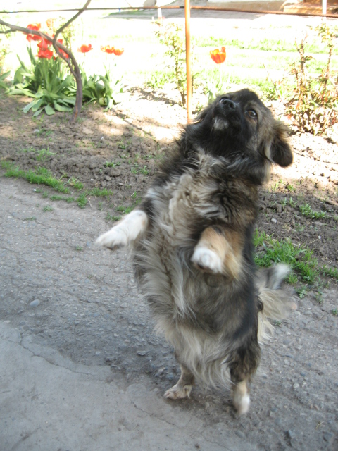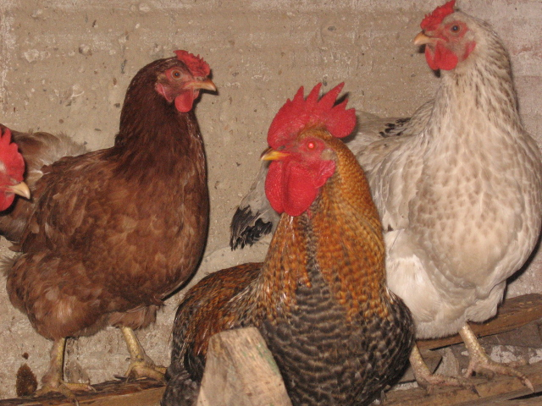

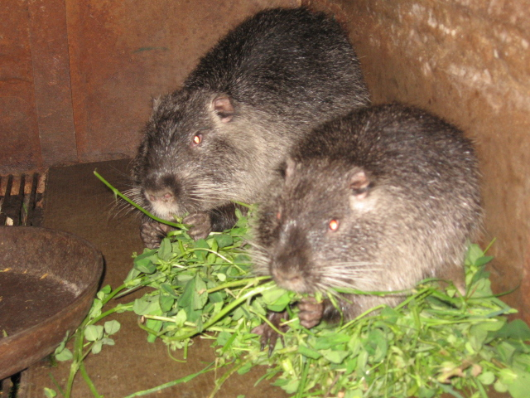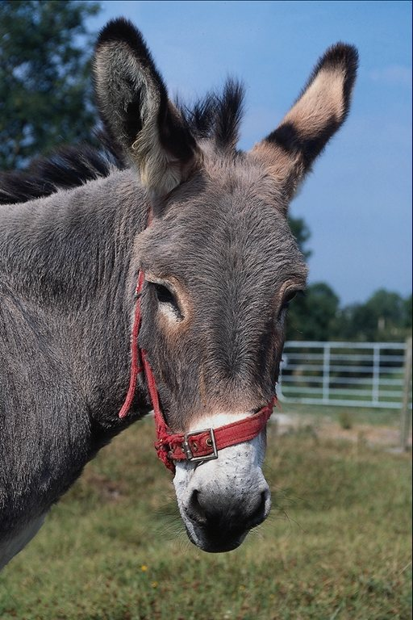

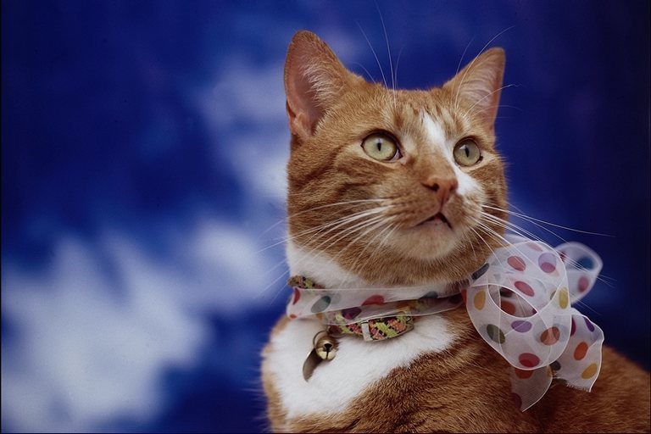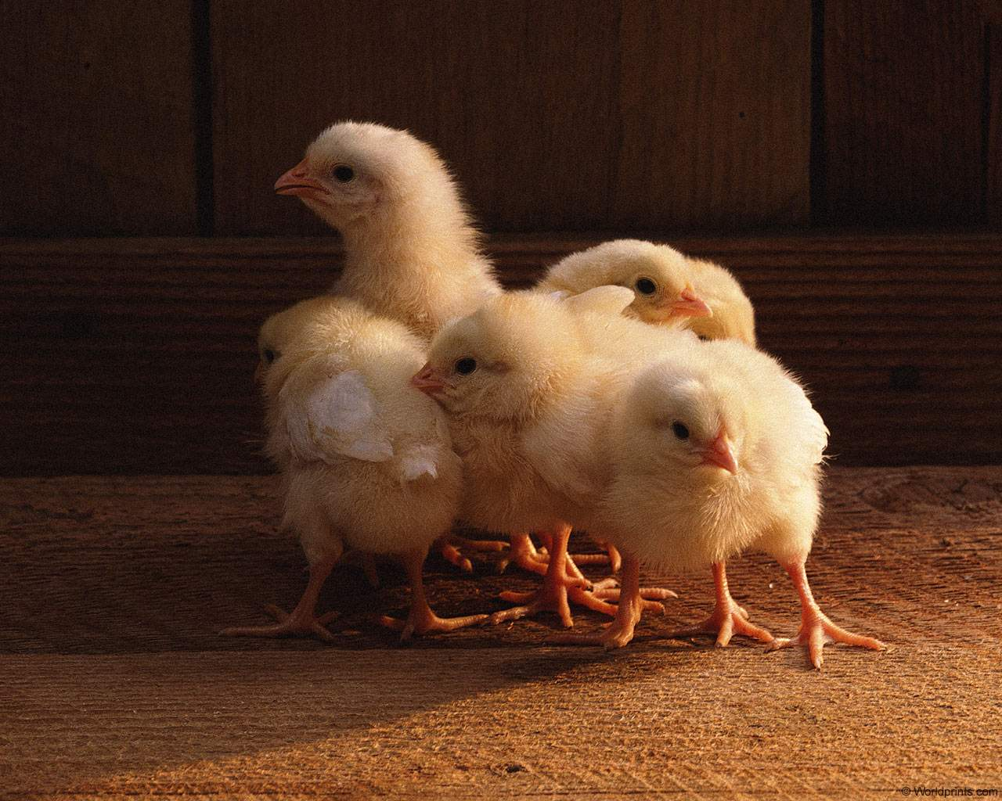

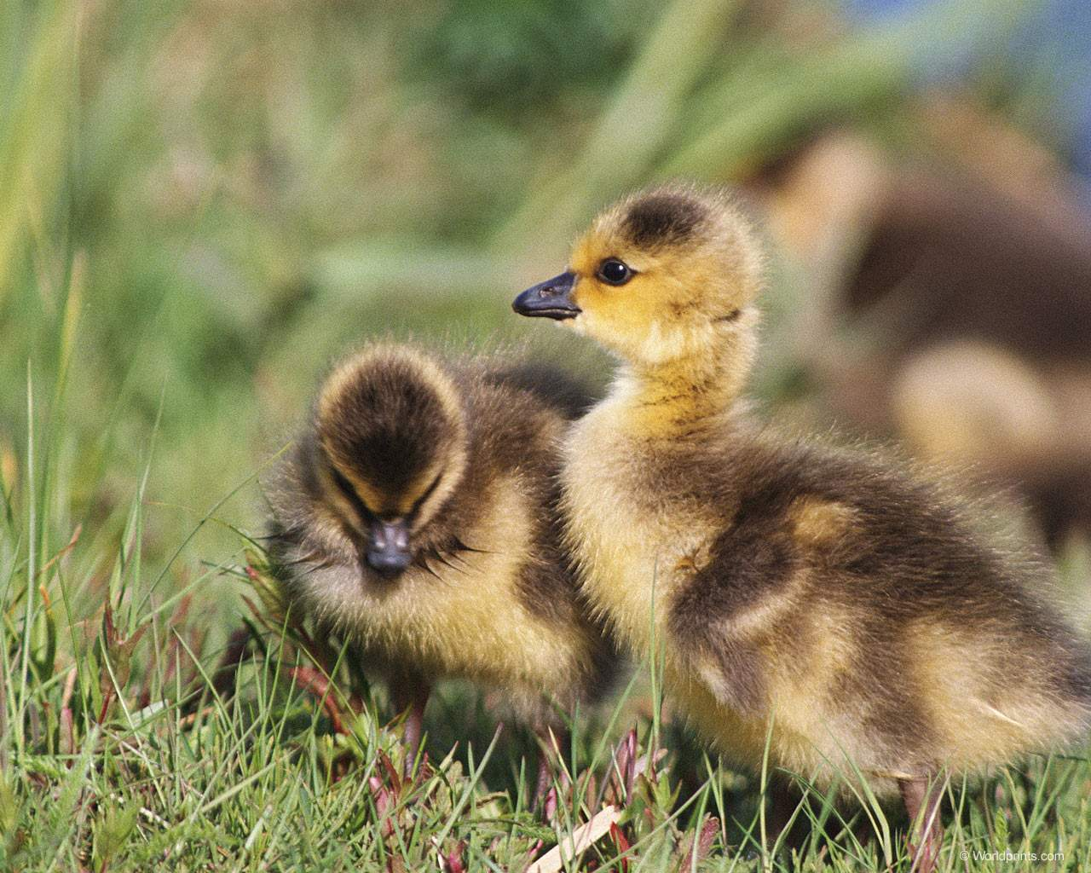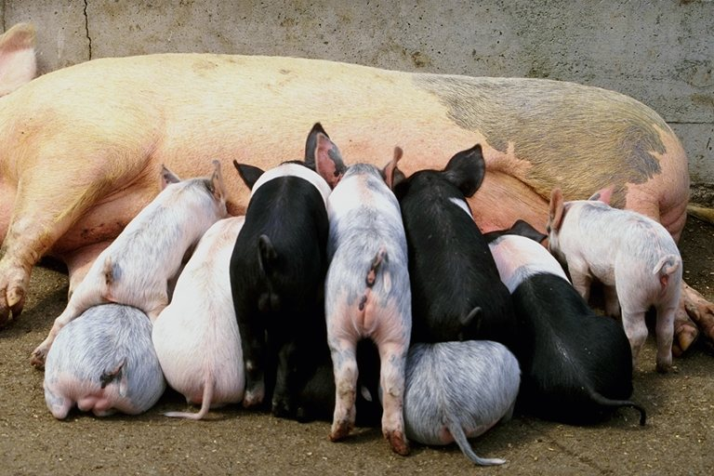

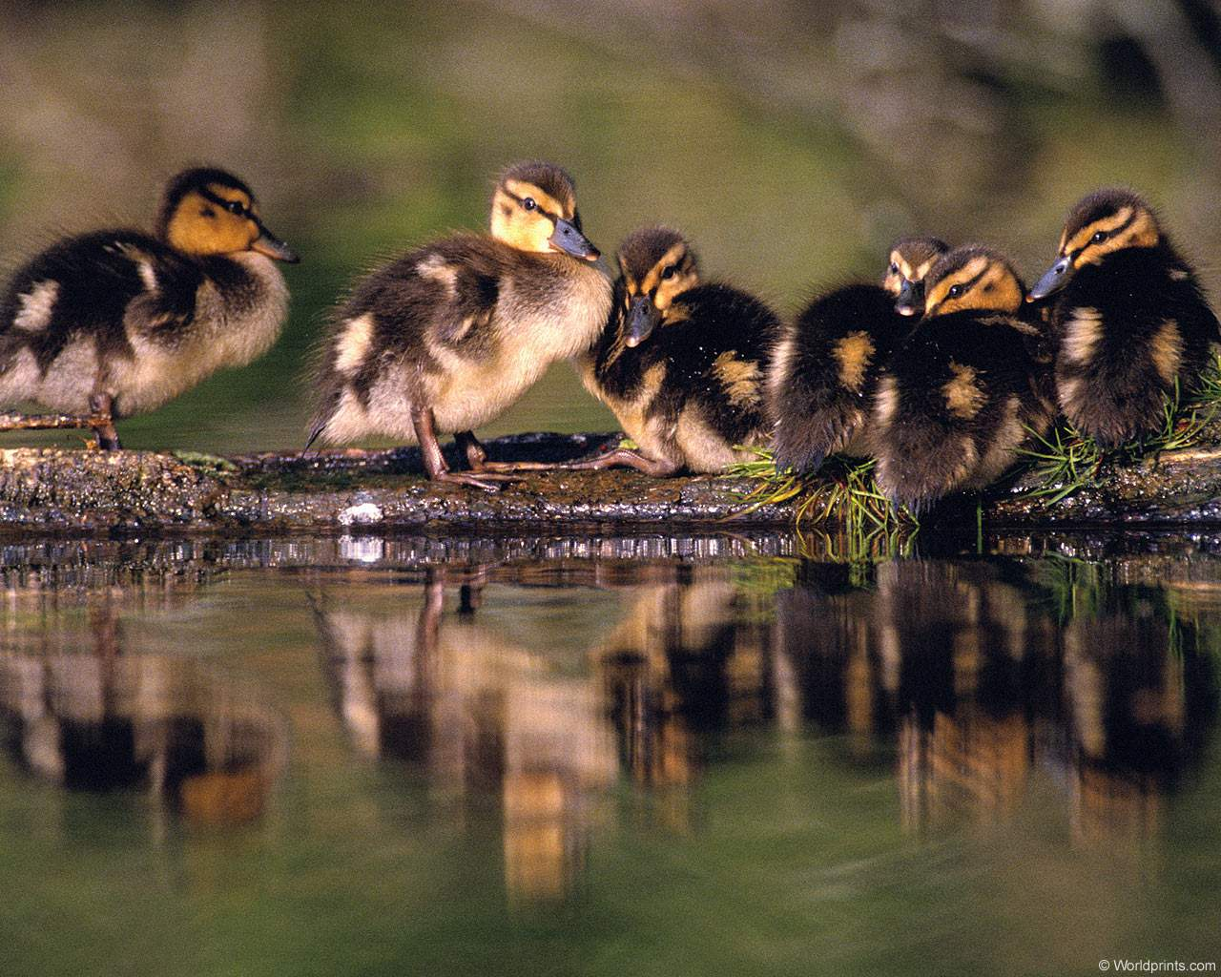

В) работа с учебником.

- Клички могут быть необычными и смешными. Прочти задание к упр.18, стр.29 и выполни в тетради.

6. Закрепление изученного.

а) Выборочный диктант. (проверка у доски, 2 ученика)

- Выпиши названия животных и их клички. На какие орфограммы встретились слова.

Кошка Пушинка, собака Смешинка,
петух Крикун, козёл Бодун,
воробей Тишка, поросёнок Гришка,
Красотка синичка,
Как написать клички?

б) Работа в парах по карточкам. Соедини стрелками название животного и его кличку. Проверка: обмен карточками.

конь Бурёнка

петух Красавка

кот Крикун

собака Мурзик

котёнок Верный

лошадь Гога

гусь Пушок

в) творческая работа.

- Составь предложения по картинке.
- Прочти слова, которые вы записали с заглавной буквы.



7. Домашнее задание.

-Дома вам предстоит выполнить упр.34 на стр 21, откройте и прочтите задание.
- Составьте предложения, дайте клички животным.

8. Итог урока.

- С какой орфограммой познакомились на уроке?
- Какие слова пишутся с заглавной буквы?
- Чем отличаются клички и имена?
- Есть ли у вас четвероногие любимцы?
- Какую кличку вы им дали? Почему?
- С какой буквы напишете её?

